Интегрированная образовательная деятельность по экологии в средней

группе на тему: «Белка» .

Цели: Расширять представления детей об обитателе средней полосы- белке ( среда обитания, внешний виде, повадки);расширять кругозор детей и их словарный запас; систематизировать уже имеющие знания о диких животных леса; развивать память, внимание, речь и творческие способности; воспитывать любовь к природе , бережное отношение к животным.

Материал: Комната природы с обитателями леса (деревья, дикие животные, макет белки). Материал к художественной деятельности-лепке.

НОД: Воспитатель: О чем мы будем сегодня беседовать- вы узнаете, отгадав загадку: Зверька узнаем мы с тобой  
По двум таким приметам:  
Он в шубке серенькой зимой,  
А в рыжей шубке — летом.  
(Белка)

(Фото №1)

Воспитатель: Давайте рассмотрим белку. По каким отличительным приметам мы ее никогда не спутаем с другими животными?(ответы детей)

Воспитатель: Сама белка про себя так рассказывает в стихотворении:

Я, белка, весёлый зверёк, по деревьям скок да скок.

Но зимой я меняюсь,

В шубку серую переодеваюсь.

Меньше приходится прыгать, скакать

Силы надо беречь и сохранять!

Всю осень дупло утепляла,

Пуха, соломки туда натаскала.

К зиме готовила запас: грибы, ягоды, орехи.

Чтоб зимой не голодать.

Где ж еду зимой достать?

Трудно белке зимовать.

Когда долгая зима, когда снежная она, когда сильные морозы,

К людям я тогда спешу, помощи у них прошу.

Воспитатель: Ребята, почему белочка переодевается в серую шубку?

/Ответы детей/ (Фото№2)

Воспитатель уточняет: так белочка прячется от врагов, например, от хищной птицы - ястреба или зверька куницы. Зимой деревья голые, серые. Серая беличья шубка почти не заметна на их фоне.

Ребёнок читает стихотворение о белке:

Далеко ещё зима,

Но не для потехи

Тащит белка в закрома

Ягоды, орехи.

Знает маленький зверёк:

Запасаться надо в срок.

Воспитатель: Очень по-хитрому собирает белка орехи. Раскачает ветку, прыгнет в сторону и смотрит. Какая ветка дольше качается, та и тяжелее, а значит орехов на ней больше. Вот на эту ветку белка влезает и скусывает орехи. Пустой или порченый орех сразу же распознает и ни за что не возьмет. Грибов белка на зиму запасает тоже очень много. И выбирает самые-самые лучшие. Сушит белка и мухоморы, надо полагать в лечебных целях. Высушенные грибы прячет в дуплах или под отставшую от деревьев кору. У грибов потом белка съест только шляпку, а ножку выбросит. Кроме грибов и орехов белка запасает на зиму желуди.

Воспитатель: Давайте вспомним потешку про белочку ( пальчиковая гимнастика)

Сидит белочка в тележке,

Продает она орешки,

Лисичке - сестричке,

Воробью, синичке,

Мишке толстопятому,

Заиньке усатому.  
Воспитатель: Вы знаете, считается, что у белок короткая память. Как это не удивительно , но плохая память белок служит добрую службу лесу, помогая обновлению лесного хозяйства. Характерной особенностью многих видов белок является их способность запасать орехи на зиму. При этом некоторые виды белок закапывают орехи в землю, а другие прячут свои запасы в дуплах деревьев. Но белки часто забывают ,что и где они спрятали и орехи прорастают, давая молодую поросль деревьев. Таким образом, сами того не желая, белки активно участвуют в сохранении и обновлении лесов.

Физкультминутка.«Звериная зарядка» Мы проверили осанку И свели лопатки, Мы ходили на носках, А потом на пятках. Пойдем мягко, как лисята, И как мишка косолапый, И как заинька — трусишка, И как серый волк - волчишко. Вот свернулся ёж в клубок, Потому что он продрог, Лучик ёжика коснулся, Ёжик сладко потянулся.

Воспитатель: А вы знаете, что белка- очень быстрый зверек. Недаром в народе про нее говорят: Белку ловить –только ножки отбить. Даже чистоговорку придумали про белку : Натаскала белка орехов в дупло-будет ей всю зиму тепло.(повторяем с детьми).

Воспитатель: А сейчас давайте поможем белке- пополним ее запасы грибов. Работа детей по лепке грибов. (Фото№3-5)  
А в конце занятия давайте вспомним, какие пословицы и поговорки вы знаете о животных и природу? Ответы детей.( Птиц, зверей оберегайте и всегда им помогайте! Кто природу губит, тот свой край не любит! Кто умеет добрым быть, тот сможет природу беречь и любить!)

Приложение: Фото№1

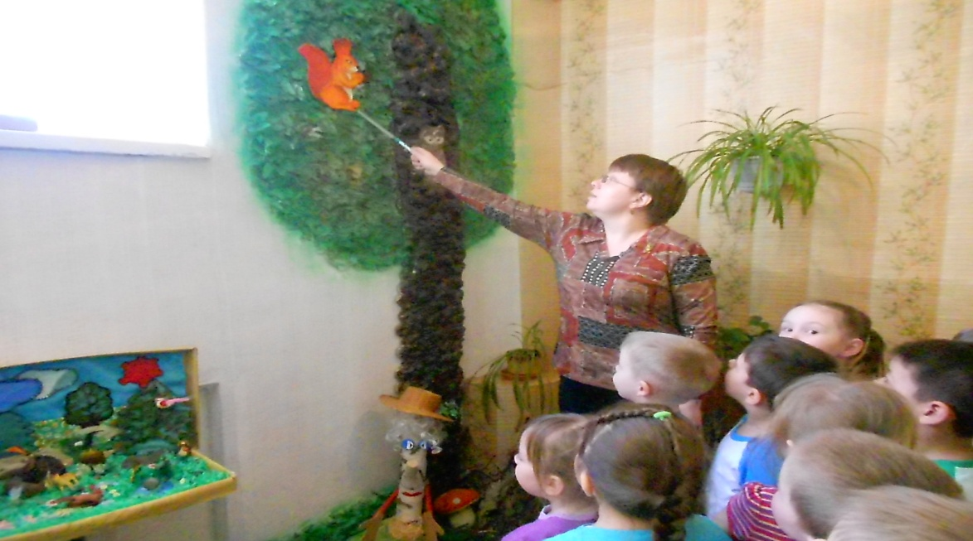

Фото№2

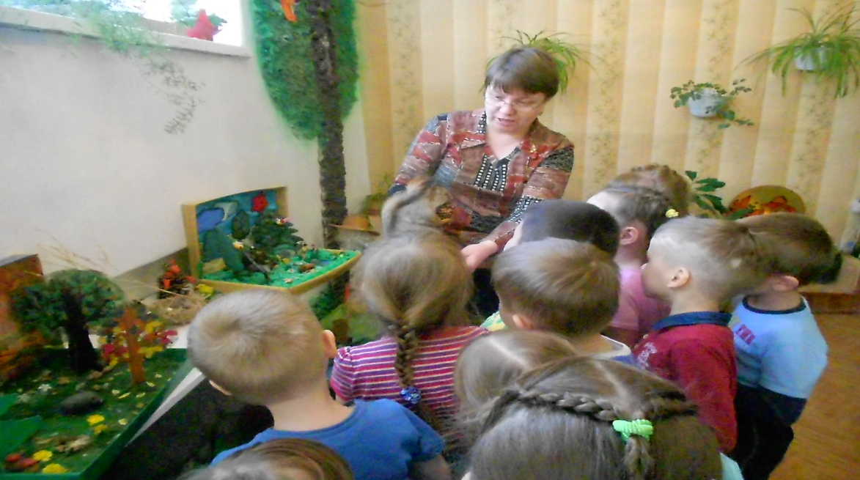

Фото№3

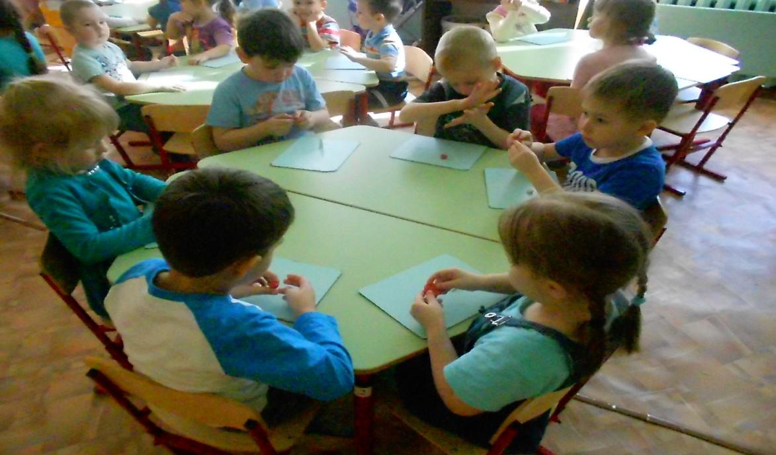

Фото№4

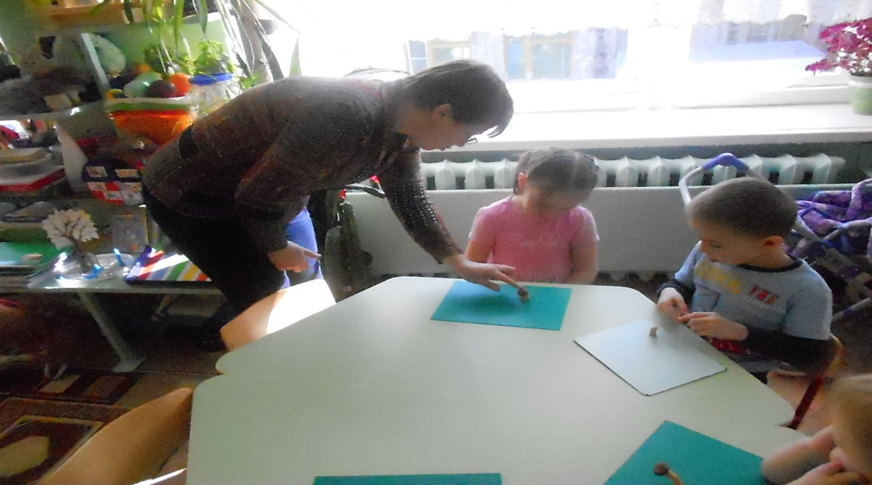

Фото№5

